

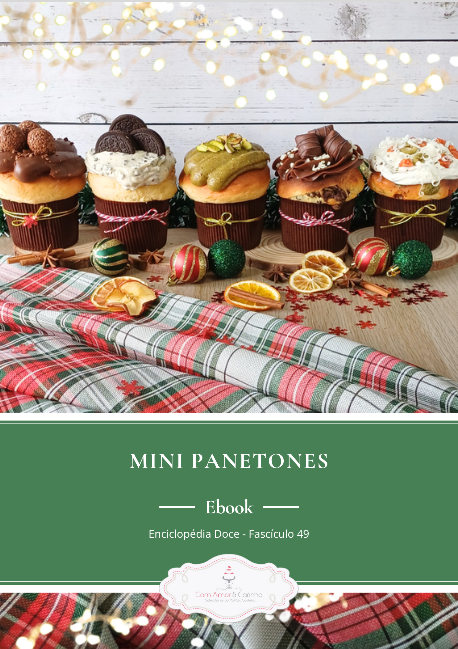

Ebook “Mini Panetones”

Valor – 10€
Nº Páginas – 34
Autor – Patrícia Couteiro

Conteúdo:
. Ingredientes
. Utensílios
. Dicas
. Conservação e Apresentação
. Fermentação
. A massa (nova receita)
. Receitas:
Kinder Bueno
Pistachio
Nutella e Ninho
Red Velvet
Frutos Vermelhos
Salgaso
Brigadeiro
Oreo
Tradicional
Lotus Biscoff
Chocolate
Doce de Leite

Compra:
- Para realizar a sua compra deverá efectuar o pagamento por transferência bancária ou MBway
- Uma vez efetuado o pagamento, deverá ser enviado por e-mail o respetivo comprovativo, juntamente com o nome completo e Nif (caso pretenda fatura com contribuinte).

Site – www.comamorecarinho.com
Contactos:
geral@comamorecarinho.com
formacao@comamorecarinho.com
Com Amor & Carinho
Contactos:
geral@comamorecarinho.com
formacao@comamorecarinho.com
Com Amor & Carinho

Site – www.comamorecarinho.com

Com Amor & Carinho

